2017-2018 оқу жылында педагог-психолог Тульбаева А.С. атқарған жұмыстарының есебі
Жыл басында жаңа қабылданған білім алушылармен сұхбаттасып, топ жетекшісі және оқу өндірістік шеберлерімен 1 бағам білім алушылардың әлеуметтік жағдайын анықтау мақсатында мәлімет жинап, зерттеліп, қорытындысымен оқушылардың әлеуметтік психологиялық картасы жасалынды.
Білім алушылардың психологиялық- эмоционалды көңіл- күйін, темпераментін анықтау. Адам – ағаш тестін өткіздім. Қортындысы толық топтардан алынып болған соң тексеріліп диагностика жүргізілді. Өзін-өзі бағалауы төмен және агресивті балалар болса оларды тәуекел тобына тіркеп жеке жұмыс жүргізіліп бақыланды.
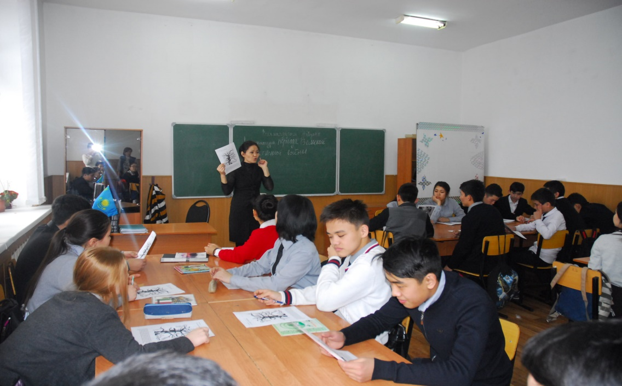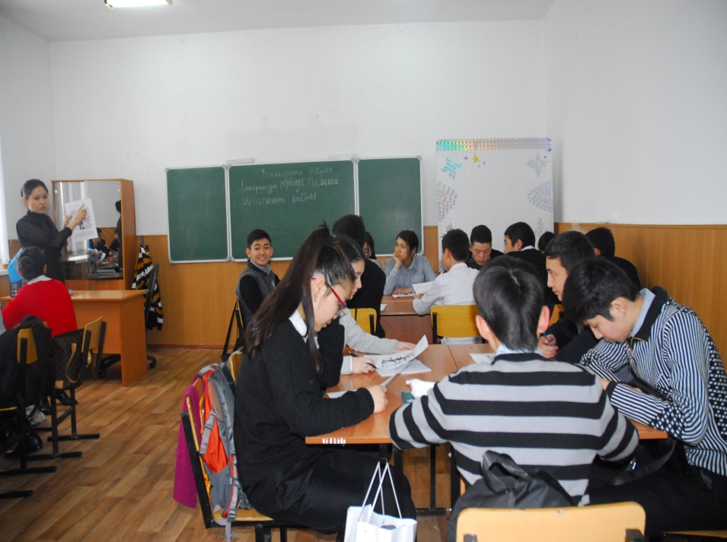
Жыл бойы топ жетекшілердің және оқыту өндірістік шеберімен айтуымен 1-2-3 бағам білім алушылар Колледжішілік бақылауға арналған студенттермен психологиялық әңгіме өткізіліп және сауалнама алынып зерттеу жүргізіліп отырды.
Колледж бойынша 28 жетім студент бар. Әрқайсысына жеке папка арналып, толық мағлұмат беретін құжаттары салынды.. 28 жетімнің, 21-нің қамқоршысы, 3 студент патронаттық, 3 студент «Жастар үйінде» және 1 студент «Солнышко» балалар үйінде тәрбиеленуде.
Колледждегі жетім студенттермен ата –анасының қамқорлығынсыз қалған студенттер арасында әртүрлі іс-шаралар, әңгіме, дөңгелек үстел, сауалнама, т.б. жұмыс түрлері жүргізіліп тұрады. Соның ішінде «Болашағым өз қолымда» тақырыбында сабақтан тыс дөңгелек үстел жүргізілді.
Студенттер өздерінің болашаққа сенімі мол және алған білімдерімен көптеген жетістіктерге жететіні жайында өз ойларын ортаға салып, болашаққа нық сенім білдіретіндерін айтты. Сөз барысында студенттер өмірге деген көзқарастары жақсы екені және алға қойған мақсаттары жайында сөз қозғалды.
Студенттерден құқық бұзушылық, сабақ үлгерімі, тәртібі жайында әңгіме жүргізілді.
Колледждегі жетім, ата –анасының қамқорлығынсыз қалған әр студентпен, әр ай сайын құқық бұзушылық, сабақ үлгерімі, тәртібі т.б. жайында жеке әңгіме жүргізіліп тұрады.
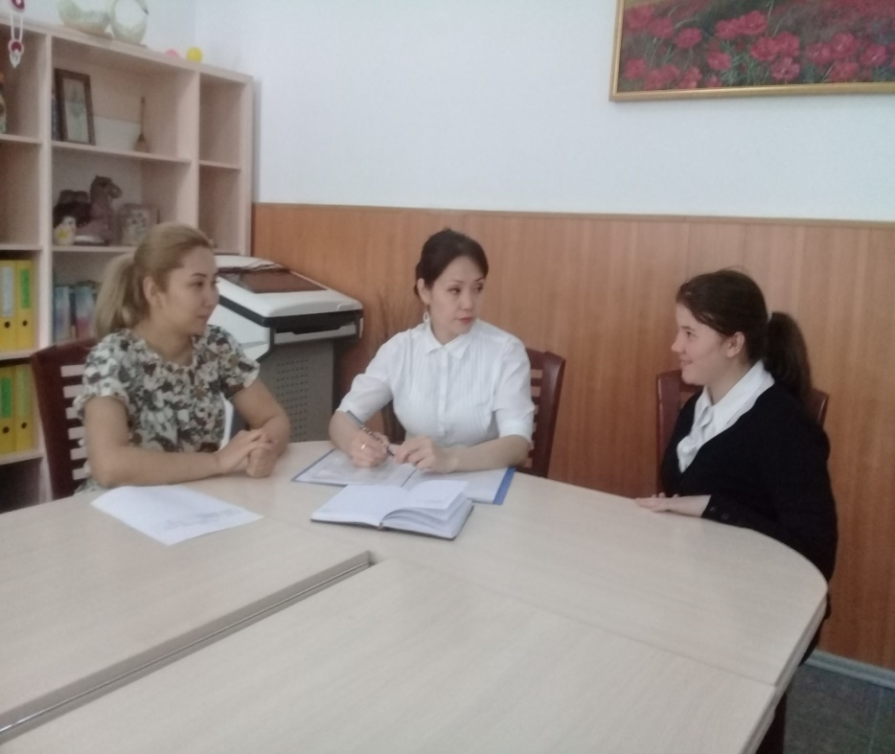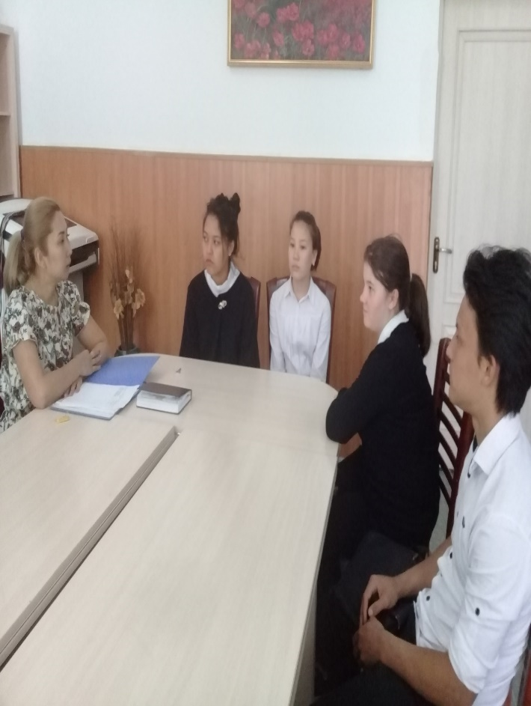

Педагог-психолог-Тульбаева Айгерим Серикбековна және оқу өндіріс шебері-Малдыбаева Эльмира Рысбековна екеуі ПВ17-9 тобында оқыйтын Поздеева Викторияның тұратын жерін яғни тұрмыс жағдайын тексеру мақсатында «Жастар үйіне» барып,
директоры- Шайкенова Ляззат Шаймуратовнамен және Соц педагог-Жанар, тәрбиешісі-Альмира мен кездесіп Викторияның барлық тұрмыс жағдайы, тәртібі, тазалағы, және достарымен қарым-қатынасы, сабақ үлгерімі, күнделікті қадағалап сабақтан қалдырмауы жайында әңгімелер жүргізілді.
Викторияның жеке жатын бөлмесін көріп, сөйлесіп, хаттама толтырылып суреттке түсіп қайтты.
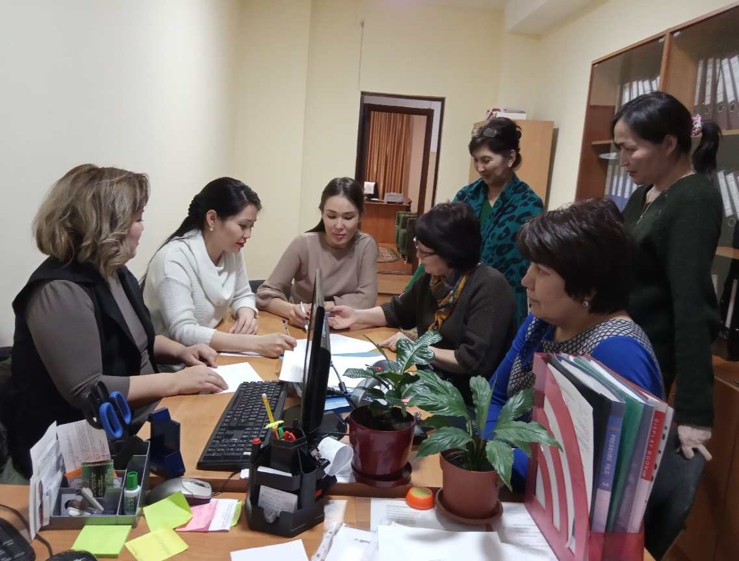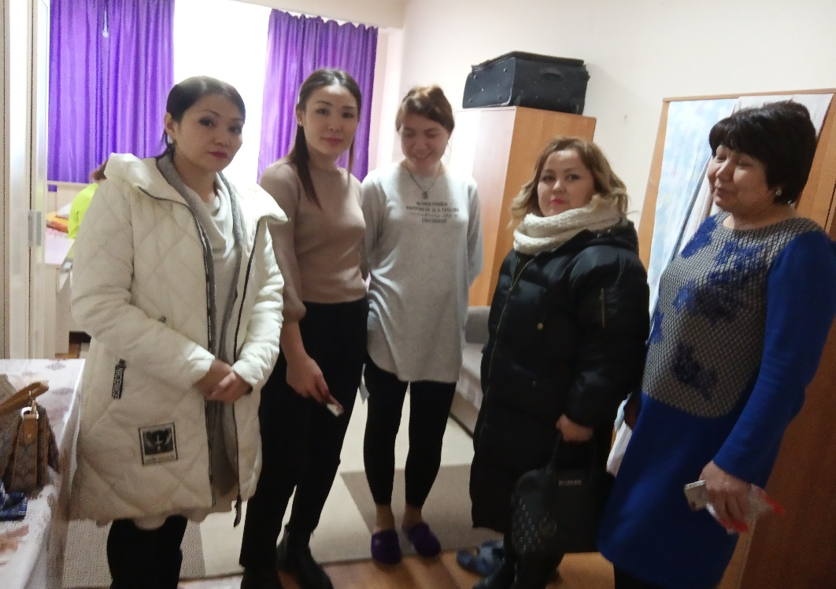

Жаңа қабылданған білім алушылармен сұхбаттасып оларға осы колледжімізге деген қызығушылығын артырып, білімдерін одан әрі дамытып, көптеген жетістіктерге жетіп, алға қойған мақсаттарына білімен, ақылымен, талмай еңбектенулеріне және өмірге деген көз қарастарының жоғары болу керек екені жайында көптеген тақырыптарда әңгіме жүргізілді.
Қазан айында 1-бағам стдунеттерімен «Үлкенге құрмет кішіге ізет» тақырыбында тест сұрақтары алынып, арнайы іс- шара өткзілді

Анализ по результатам исследования тема «1 Октября-Международный день пожилых людей» в АКМиД проведенного среди учащихся 1 курса
Часто ли вы проводите время с дедушкой и бабушкой? |  |  |  | Уступаете ли вы места пожилым людями в общественном транспорте? |  |  |  |  |  | Как вы относитесь, когда пожилой человек не саблюдает очередь в общественных местах? |  |  |  | Как вы реагируете на просьбу пожилого человека о помощи? |  |  |  | Часто ли вы  интересуетесь самочувствием пожилых людей,  окружающих вас? |  |  | Какой вид времяпровождения, по Вашему мнению, наиболее важен для граждан пожилого возраста? |  |  |  |  | С какими проблемами, по Вашему мнению, сталкиваются люди пожилого возраста?
часто | редко | Реже, чем мог (ла) бы | Вообще не провожу | Да, всегда, | Да, но иногда, | Нет, никогда | Принципиально не уступаю |  | Все зависит от ситуации | снисходительно | Не обращаю внимания | Высказываю недовольство | Все зависит от конкретной ситуации | спокойно | С удовольствием оказываю ему помощь | раздражаюсь | мне всё равно | часто | редко | Мне все равно | общение с родственниками, друзьями, бывшими коллегами по работе |  |  |  |  | одиночеств
 |  |  |  |  |  |  |  |  |  |  |  |  |  |  |  |  |  |  |  |  |  |  |  |  |  | возрастные изменения здоровья
 |  |  |  |  |  |  |  |  |  |  |  |  |  |  |  |  |  |  |  |  | посещение кружков, секций, самостоятельные занятия вязанием, вышиванием, рисованием и т.д
 |  |  |  |  |  |  |  |  |  |  |  |  |  |  |  |  |  |  |  |  | занятия спортом, прогулки на свежем воздухе |  |  |  |  | малообеспеченность
 |  |  |  |  |  |  |  |  |  |  |  |  |  |  |  |  |  |  |  |  | прослушивание пластинок, просмотр любимых передач, старых фотографий |  |  |  |  | низкая мобильность
 |  |  |  |  |  |  |  |  |  |  |  |  |  |  |  |  |  |  |  |  | занятия садоводством и огородничеством
66% | 34% | - | - | 100% | - | - | - | - |  | 49% | 30% | - | 21% | 18% | 82% | - | - | 56% | 44% | - | 65% | 15% | 20% | - | - | 45% | 55% | - | -

«Жасөспірімдермен жұмыс, құқық бұзушылықтың» алдын-алу бойынша Алмалы ауданының жасөспірімдер бөлімінің инспекторларымен кездесу ұйымдастырып, Қылмыстың алдын алу,Бопсалау, зорлық зомбылыққа, нашақорлықпен күрес т.б көптеген тақырыптарды қозғап, ай сайын топпен және жеке жұмыстар жүргізіліп отырды.

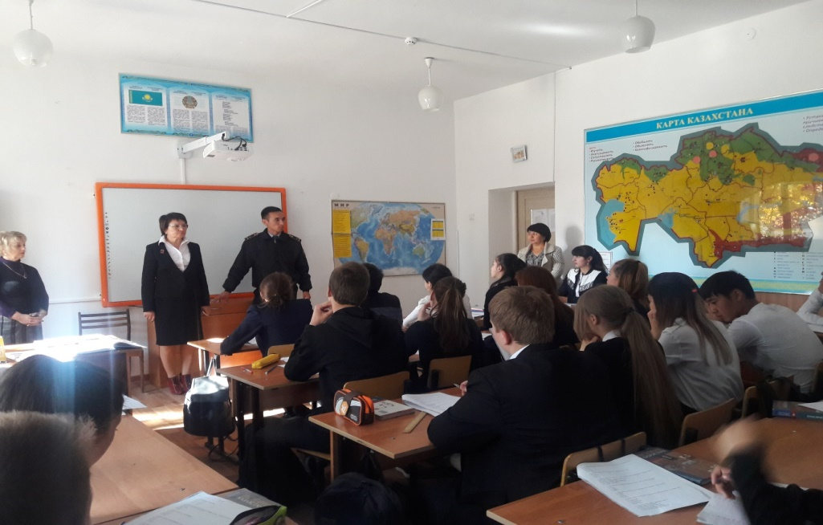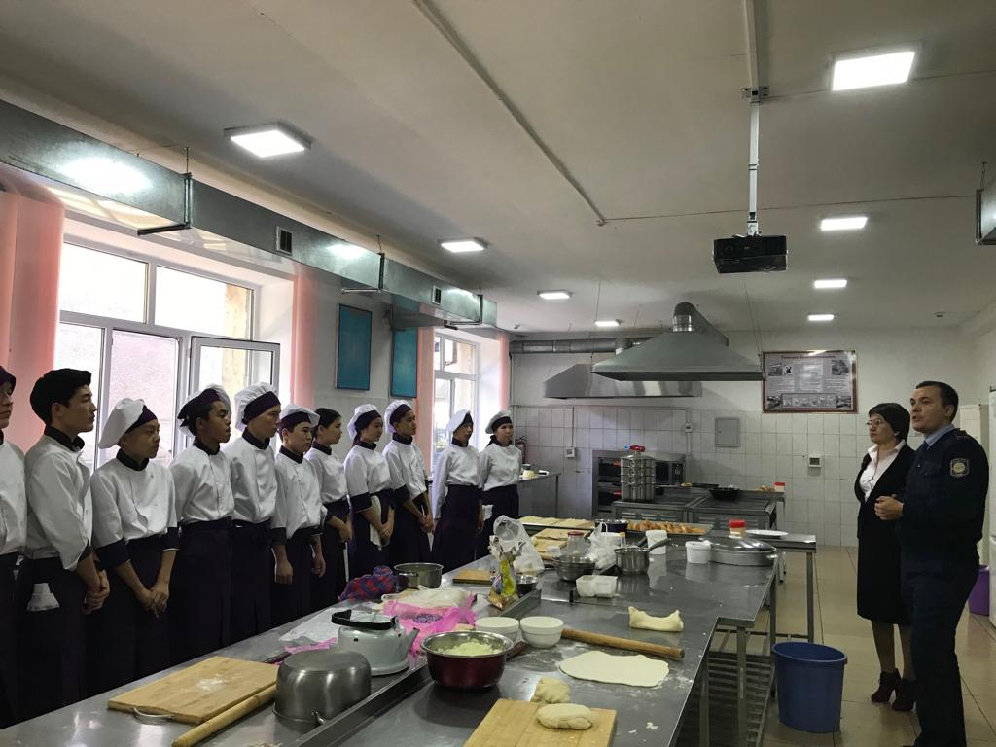
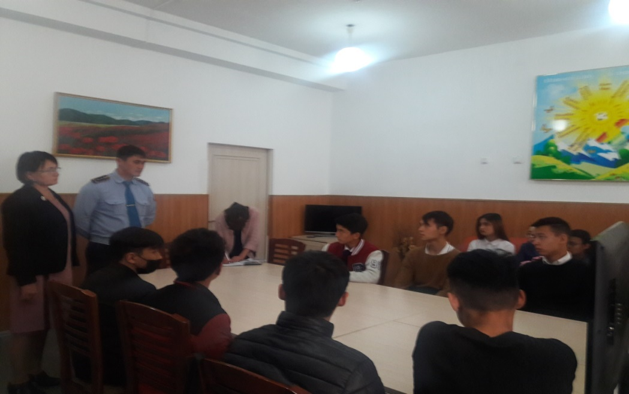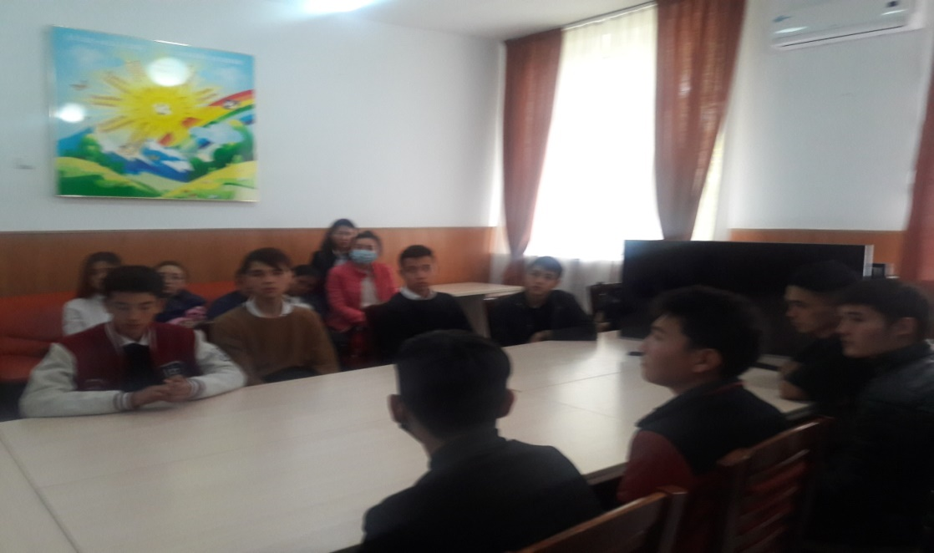
Жасөспірімдердің «Бопсалау, зорлық- зомбылық туралы не білеміз?» сауалнама жүргізіліп және кеңес беріліп, тест сұрақтары алынды.
Сауалнама «Алматы сән және дизайн колледжі» 1-бағам студенттерінің арасында «Зорлық-зомбылыққа қарсы» іс-шара жүргізу аясында жүргізіліп отыр. Сауалнама анонимді түрде жүргізіледі және құпиялылық сақталады.

Сізге Алматы сән және дизайн колледжінде оқыған ұнайды ма? |  | Сіз өз құқығыңызды білесіз бе? |  | Сіз үшін қандай іс -әрекеттер бопсалау, зорлық -зомбылық, қысым көрсету болып табылады? |  |  |  |  | Сіздерге колледжде жоғарғы курс студенттері тарапынан қысым көрсетілді ме? |  |  | Сіздерге шет жақтан келген ересек балалар тарапынан қысым көрсетілді ме? |  | Егер бопсалау, қысым көрсеткен студенттер болған жағдайда оларға қандай іс- шара қабылдау керек деп есептейсіз?
Иә | Жоқ | Иә | Жоқ | Қорқытып ақша жинау, телефон алу | Ұрып- соғу | Жауап бермегендер | Ауыр сөз айтып кемсіту | Ұрлық жасағандар | Иә | Жоқ |  | Иә | Жоқ | Ата анасын шақыру | Колледжден шығру | Штраф төлеу | Заңмен қатаң жазалау | Колледж әкімшілігінің көмегі | Жауап бермегендер
98% | 2% | 93% | 7% | 70% | 11% | 2% | 9% | 8% | 1% |  | 99% | 2% | 98% | 6% | 11% | 3% | 37% | 39% | 4%

Қорытынды: Сауалнама «Алматы сән және дизайн колледжі» 1- бағам студенттерінің арасында «Зорлық-зомбылыққа қарсы» іс-шара жүргізу аясында алынды.
Осы анкета нәтижесіне байланысты студенттермен жұмыс жүргізіледі.

Шешімі: Осы анкета нәтижесіне байланысты топ жеткешілерімен, шеберлермен әр топта сабақтан тыс тәрбие сағаттары, семинарлар, кездесулер, дөңгелек үстелдер ұйымдастырулар ұсынылды. Психологиялық кеңес беріліп, студенттер арасында зорлық-зомбылыққа қарсы баяндама оқылады.

1-2 бағам студенттерінен Салауатты өмір салтын қалыптастыру барысында «Біз есірткіге қарсымыз!, Зорлық зомбылық!» тақырыбында дөнгелек үстел өтіліп тест алынды.
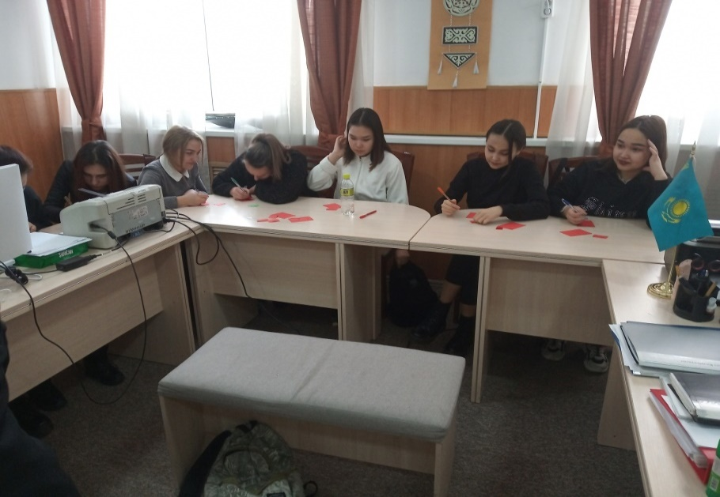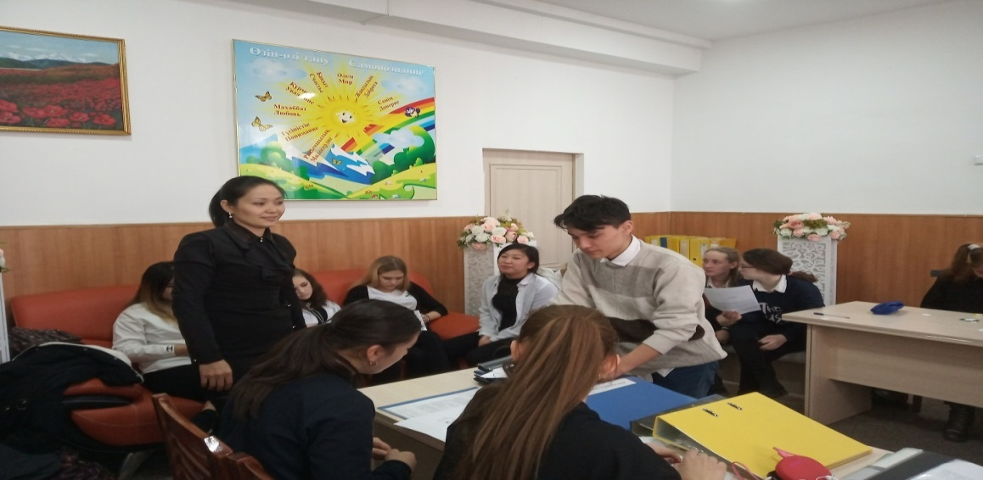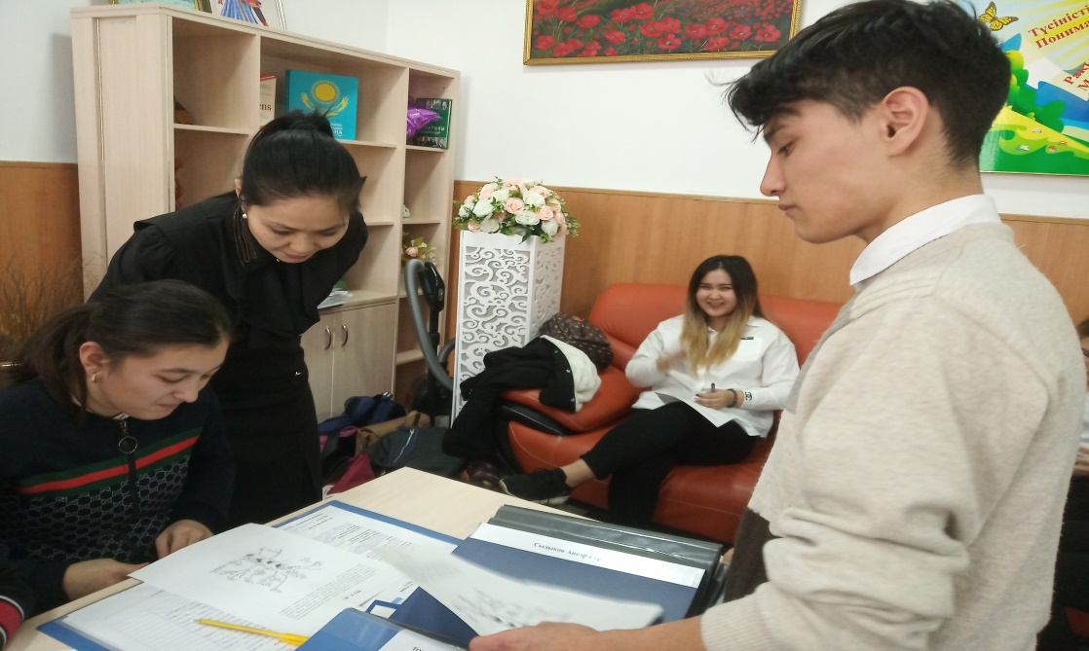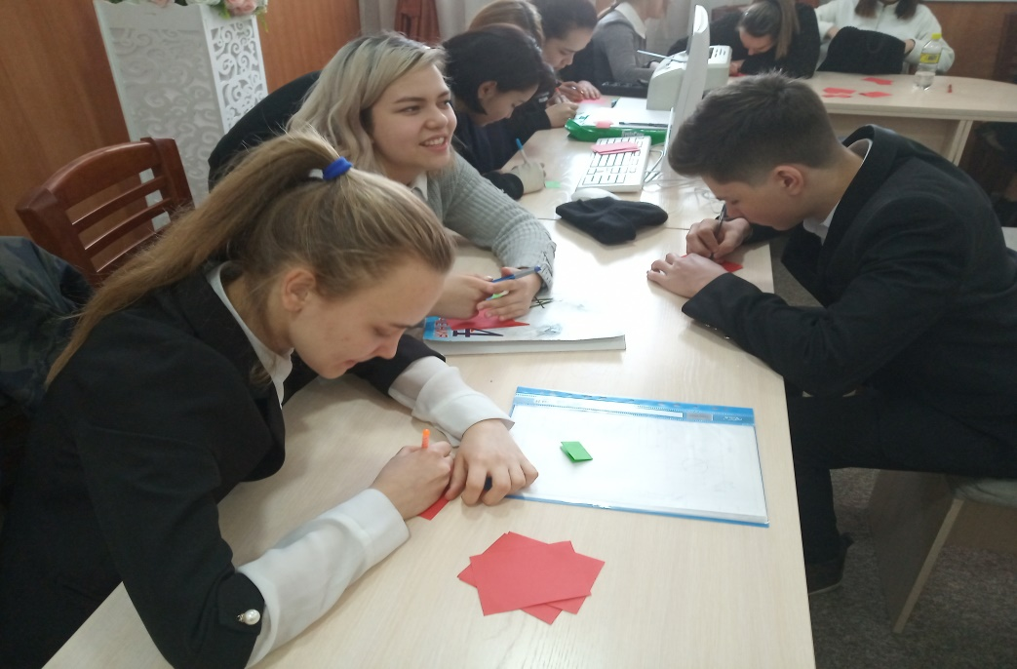
Анализ по результатам анонимного анкетирования на октябрь месяц 2017-2018 по выявлению правонарушений в АКМиД проведенного среди учащихся 1-2 курса

Подвергались ли вы моральному или физическому насилию, если да, то с чьей стороны? |  |  | Куришь ли ты? |  | Оказывают ли тебе давление? |  |  | Есть ли у тебя знакомые наркоманы? |  | Есть ли в вашей группе факты вымогательство
да | нет | Мастер,  Преп од. | да | нет | да | нет | Однакурсники,  Друзья | Да | нет | да | нет
- | 100% | - | 0,8% | 99,2% | - | 100% | - | 0,3 | 99,7% | - | 100%

«Тәуекел» тобындағы және балалар үйіндегі жасөспірімдер, толық емес отбасында тұратын жасөспірімдермен арнайы барып тәрбиешілерімен кездесіп, жатын бөлмелерін, асханасын, кітапханаларын, демалатын орындарын көріп, студенттермен отырып жеке сойлесіп жалпы тұрмыс жағдайларын біліп, олармен колледже жеке шақыртылып жұмыс жүргізіліп отырды. Яғни «Жастар үйінде» біздің колледжіміздің студенттері Тимагина ЕкатеринаСергеевна және Поздеева Виктория Вячеславновна
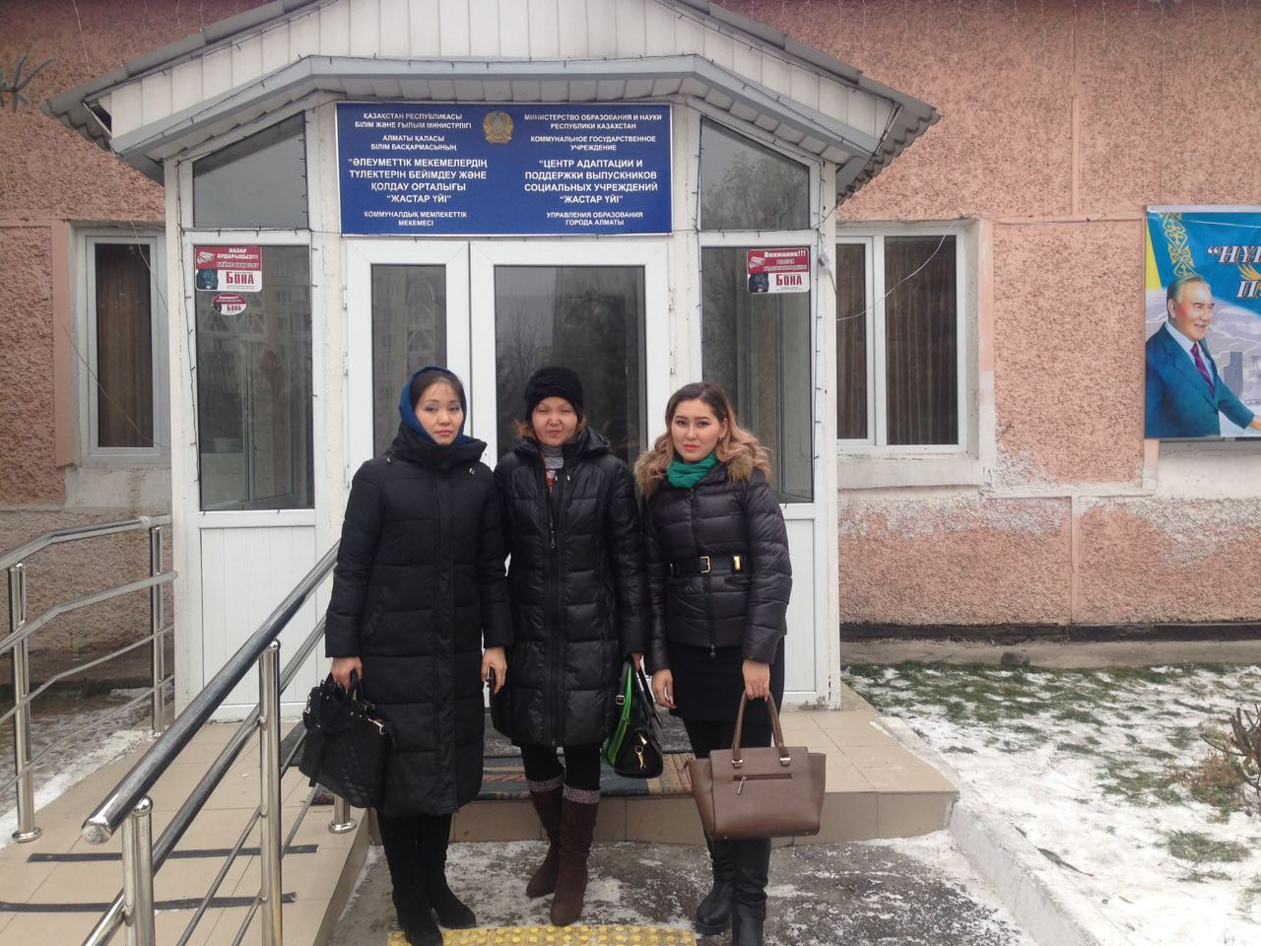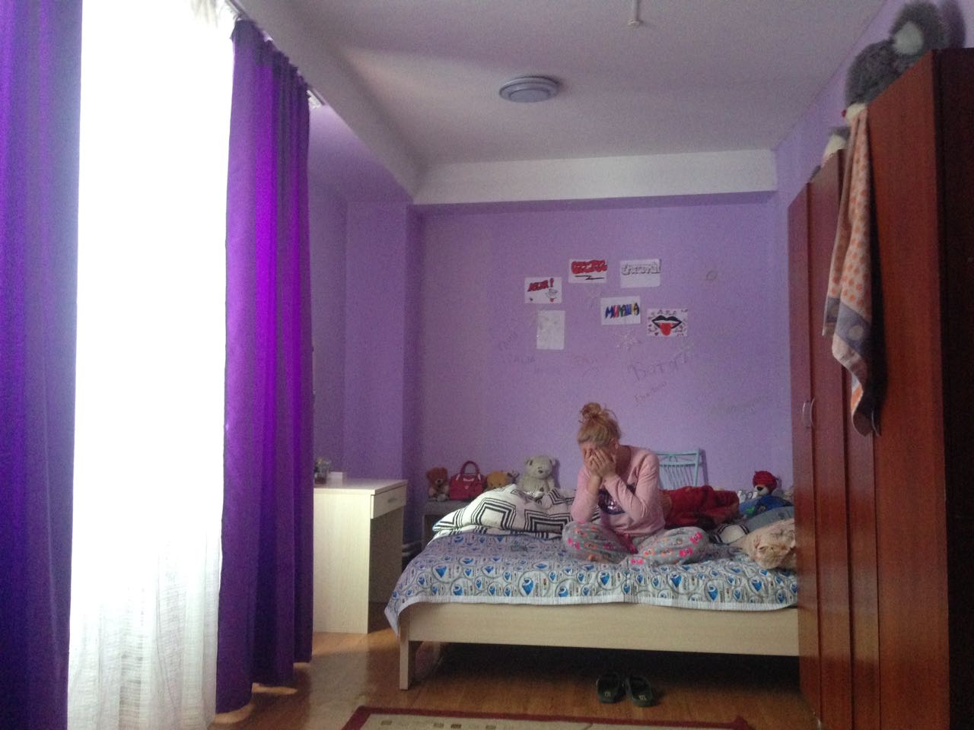
1-2 бағамында оқыйтын қыздарға жиналысын жасап «Ерте жүктілітің алдын алу» тақырыбында « Сауранбаева Мира Муратовна- Врач акушер гинеколог Национальный тренер фонда народанасиление ООН» дәрігерімен кездесу ұйымдастырылып «Ерте жүктіліктің психологиялық проблемасы», «Жүктіліктің ерте кезеңіндегі денсаулықты сақтау» және «Ерте жүктіліктің әлеументтік проблемасы». тақырыбында оларға дәріс оқып кеңес берілді және қыздармен сұрақ жауап алынды.
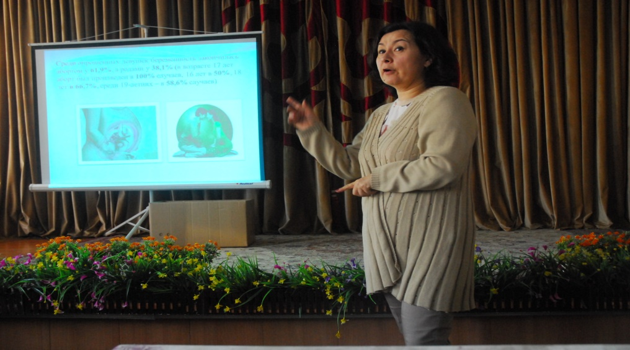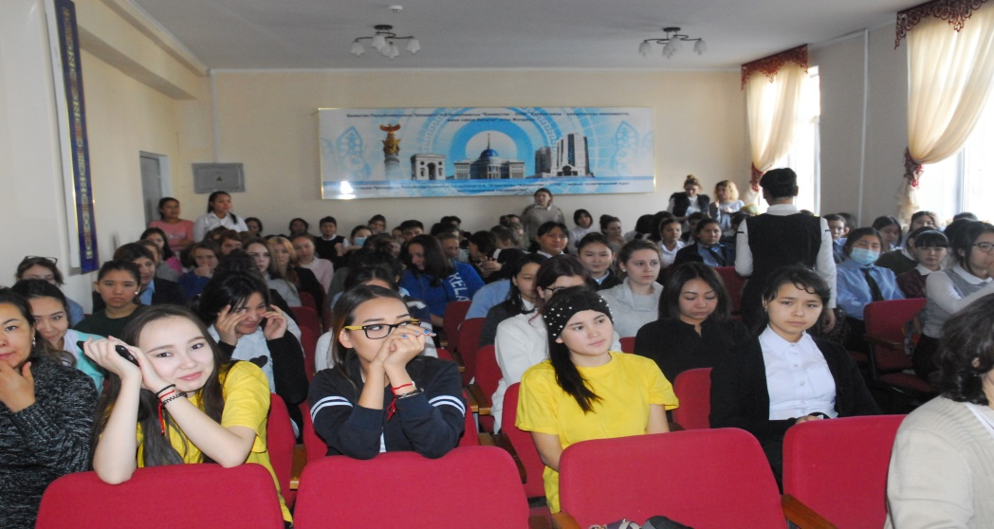
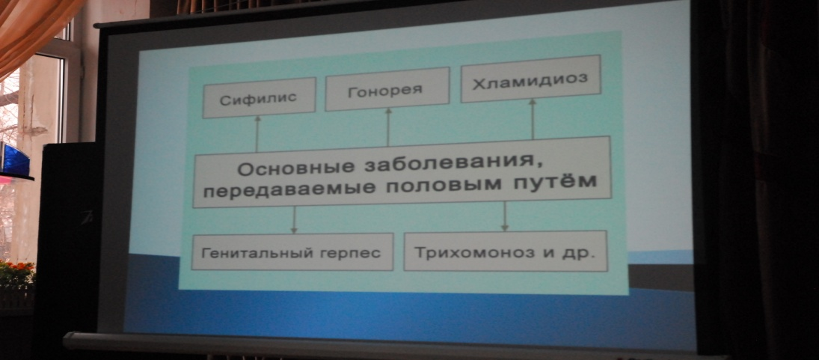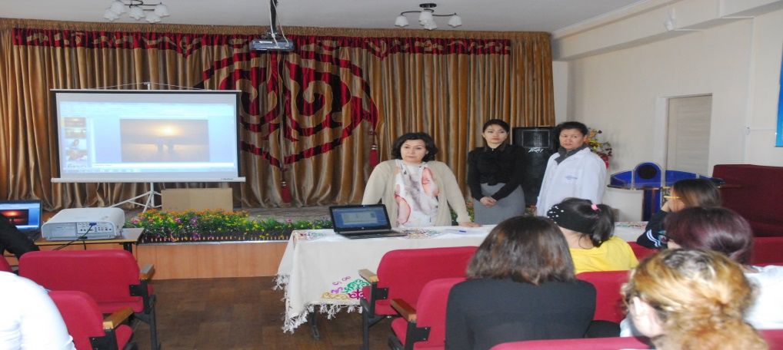
Кәмелетке жасқа толмаған қыздармен «Ерте жүктілік» алдын алу тақырыбында педагог- психолог Тульбаева Айгерим. және
Медбике- Мусаева Гульмирамен бірлесіп «Ерте жүктіліктің салдары неге әкелетінін» талқылап, «Ерте жүктіліктің алдын алу» тақырыбында сауалнама алынып және «Ерте жүктілік кезінде аборт жасау немесе баланың өмірін сақтап, арнайы мекемелерге өткізуін жоспарлауға бола ма? Деген сұрақтарға дискуссия жүргізілді.

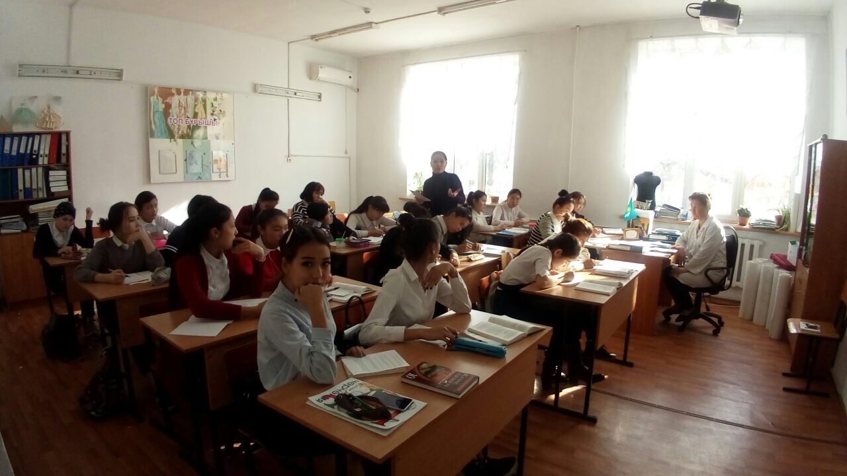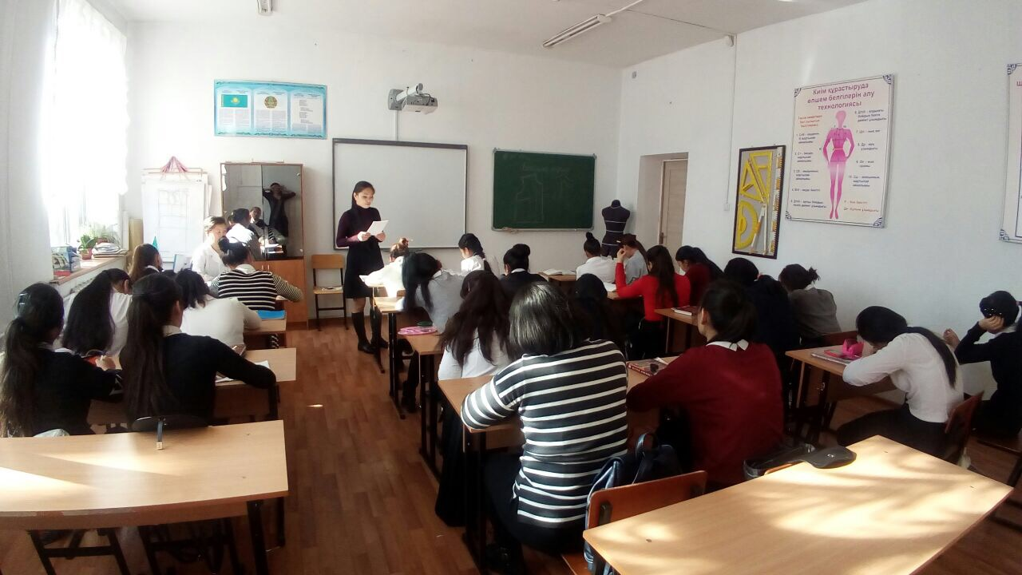
АС-16-8, ШС-16-5, СП-17-1, ШС-17-17, топ студенттерімен «Барі өз қолыңда» тақырыбында видиео ролик көрсетіліп, студенттерге өмірге деген қөз қарастарын нығайтып, жақсылықпен жамандық қатар жүретіндігі және адамның тағдыры өз қолында екені жайында көптеген әңгімелаер жүргізіліп, студенттер өз ойларын ортаға салып, көрген видеоларынан жақсы әсер алып көп нәрсені ұғынғанып, барі өз қолымызда екенін айтты.
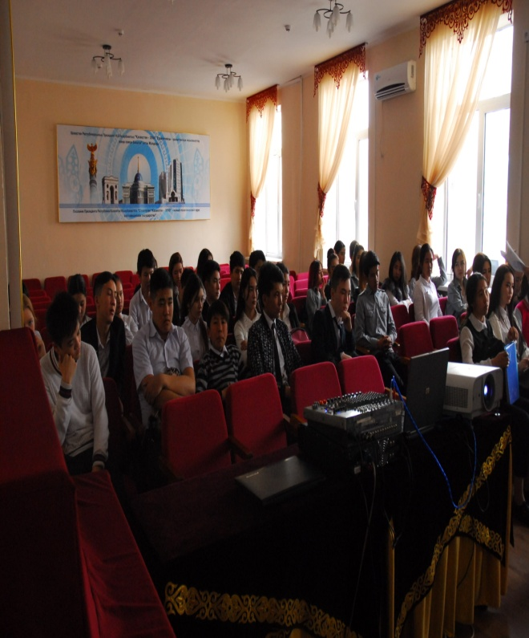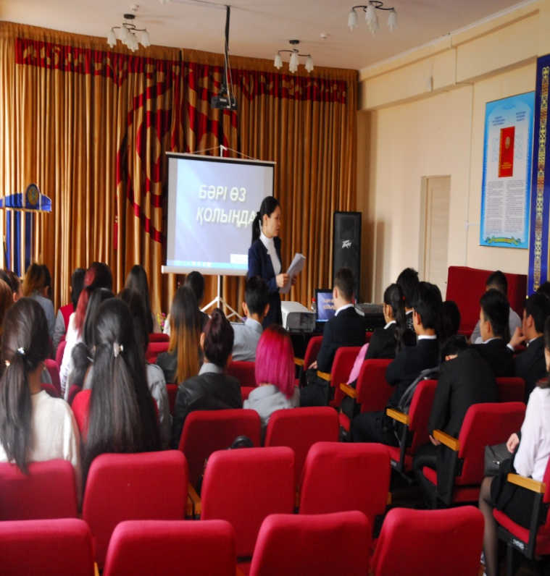
Жыл бойы Колледжде Тәрбие ісі жөніндегі директордың орынбасары Омарова Күнімай Нұрлыбаевна және педагог-психолог,әлеуметтік педагог Баймуратова Асем «Қиын» қолайсыз отбасы жасөспірімдер мен жеке шақыртылып,сабаққа қатысуын, үлгерімін бақылап отырылып, бос уақытын ұйымдастырып, оқушымен, ата-аналарымен жеке әңгіме жүргізіліп отырды.
Білім алушылар арасында лаңкестіктің, ұлтшылдықтың, экстремизмнің алдын алу мақсатында психологиялық кеңес, әңгіме, сұхбат жүргізіліп отырды.
Аудандық наркологиялық орталықтан келген қызметкері кездесу ұйымдастырылып «Нашақорлықтың алдын алу» тақырыбында дәріс оқылды. Қатысқындар

1бағам студенттері Колледжде Тәрбие ісі жөніндегі директордың орынбасары Омарова Күнімай Нұрлыбаевна және әлеументтік педагог Баймуратова Асем қатысуымен өткен тіркеуде тұрған қыздармен жиналысы өткізіліп, кеңес беріліп «Дау- дамай және оны шешу жолдары» тақырыбында әңгімелер жүргізілді.
1-бағам студенттеріне «Күйзеліс дегеніміз не?» Күйзелістен шығу жолдары баяндама оқылып, тренинг жүргізілді. Тұлғаның өз-өзіне сенімділігін арттыруға арналған тренингтер. Жеке тұлғаның ұялу, жасқану, қорқыныш сезімдерін топ алдында ғана емес, күнделікті өмірде де арылуына көмектесу.Студенттерге өмір ұғымын түсіндіре отырып, өмірде кездесетін әртүрлі жағдайлар туралы ақпарат беріп,балалардың өмірге деген құштарлығын, қызығушылығын ояту.

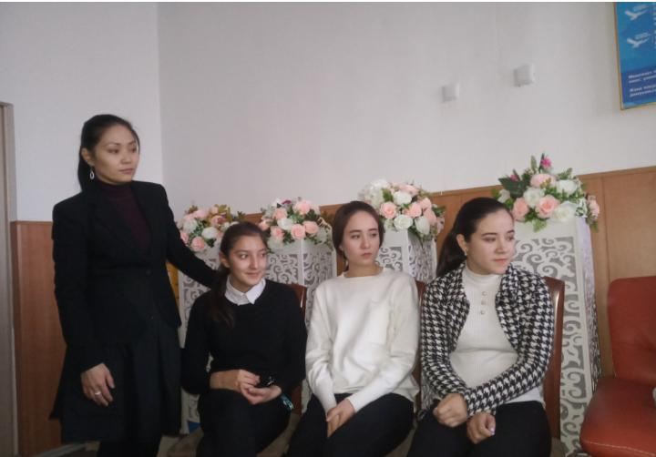
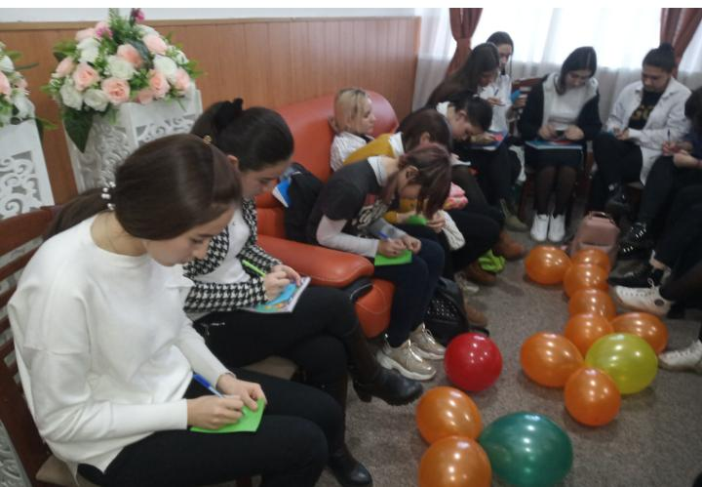
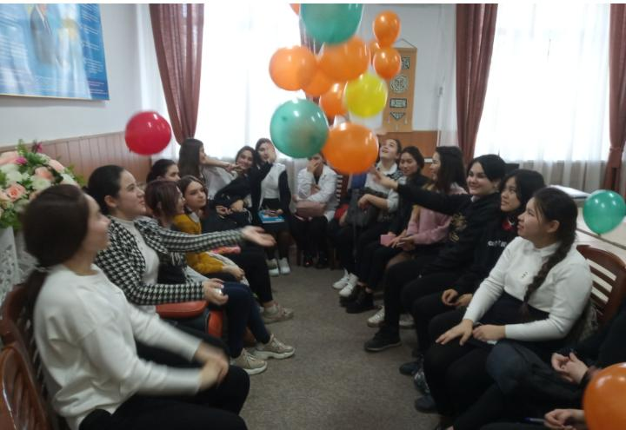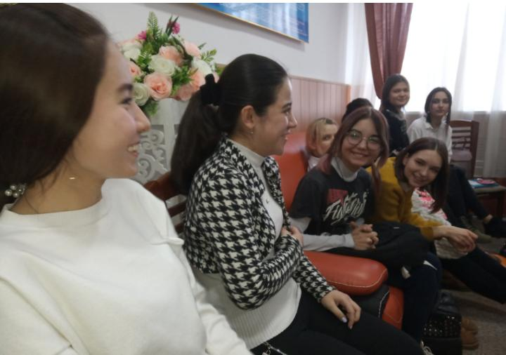

Жалпы ата – аналар жиналысына қатысып отырылды.
Жыл бойы топ жетекшілердің сұранысы бойынша студенттерге психологиялық қызмет көрсетіліп, арнайы ата аналары шақыртылып әңгімелер жүргізіліп тұрады.

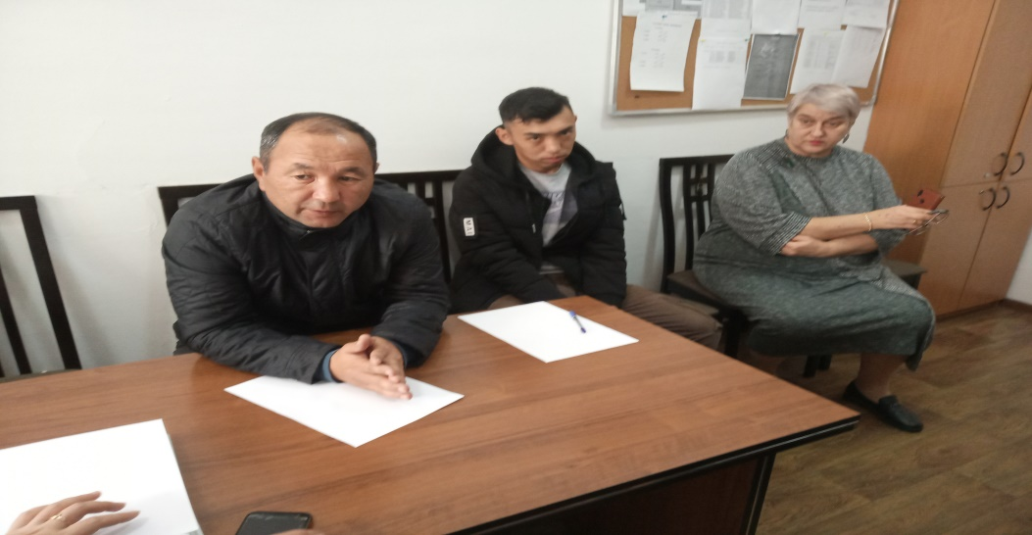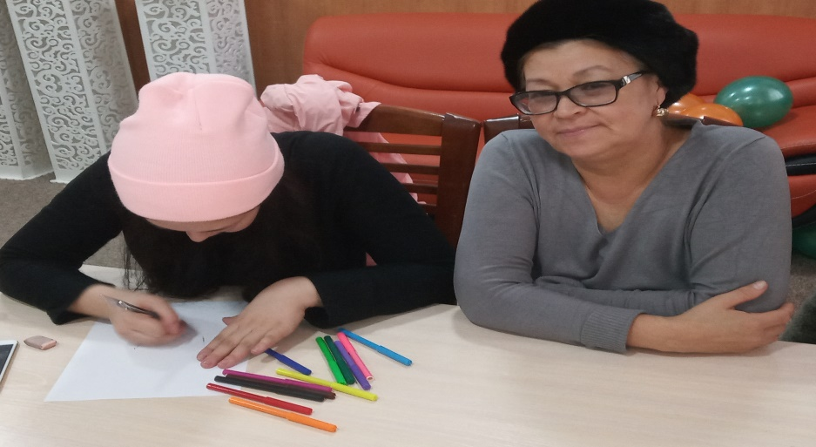

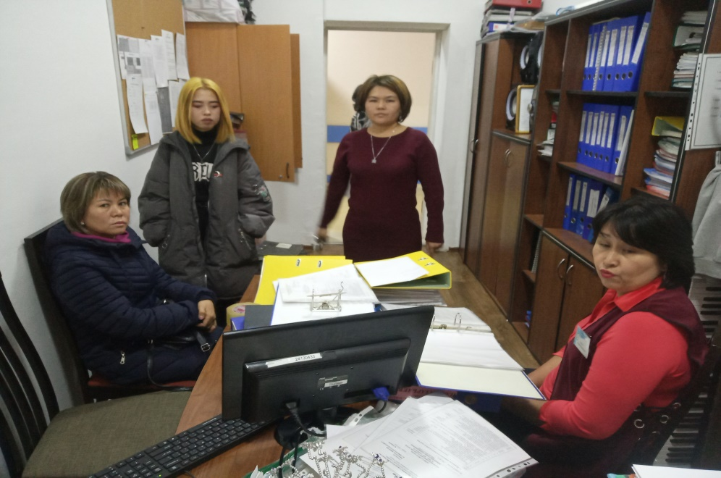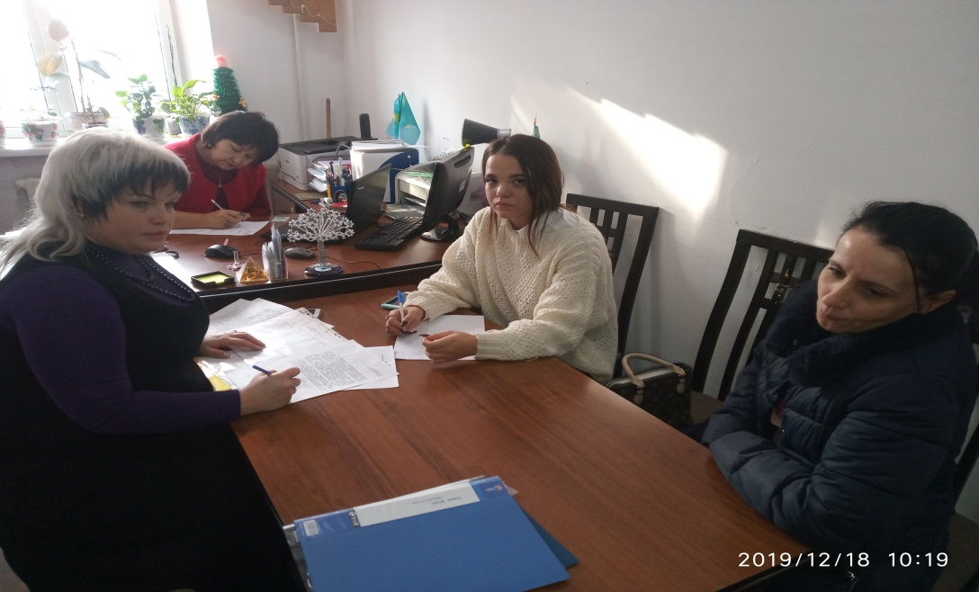
«Қыз –елдің көркі» жоспары бойынша колледжіміздің медбикесі және педегог психолог бірлесіп мынадай жұмыстар атқарылды «Қазіргі заманның қыздары», «Қыз тәрбиесі», «Жақсы қыз – ата-ана мақтанышы», «Қыз бала туралы мақал-мәтелдер», «Қыз тәрбиесі» жайында видео роликтер көрсетіліп және ақыл кеңестер беріліп, тренинг ойындар өтіліп көптеген тақырыптарда дәрістер оқылды.
